Aprile 2017

qualità e sicurezza gewiss da ponente a levante.

Da Loano a Camogli, da Portofino a S. Margherita fino ad Ameglia, Rapallo e Andora. I terminali della Serie 68 Q-MC distribuiscono energia e servizi nei porti della Riviera ligure.

Portofino, Santa Margherita Ligure, Rapallo, Camogli, Andora, Ameglia e Loano sono solamente alcune delle località italiane che hanno scelto di installare i terminali della **Serie 68 Q-MC** per i porti turistici. Grazie alle torrette GEWISS, l’organizzazione di ogni porto può infatti offrire ai propri ospiti **servizi e comfort d'eccellenza**, in armonia con la ricercata **eleganza** dell'area portuale.

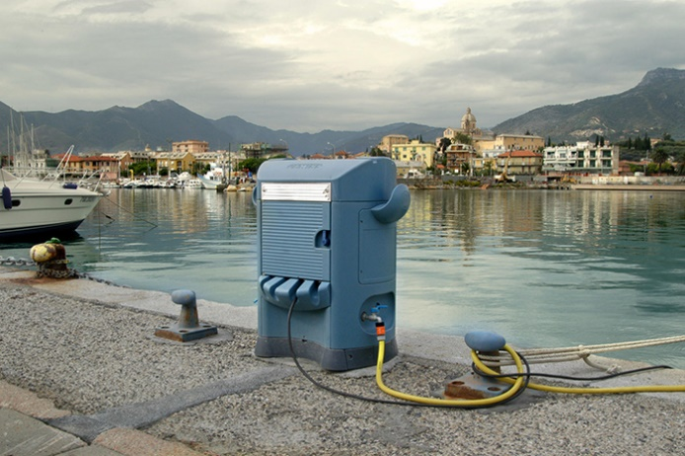La **resistenza** agli agenti atmosferici e agli sbalzi termici, l’inconfondibile **bellezza** del profilo e l’estrema **flessibilità** applicativa sono le qualità che fanno dei terminali **68 Q-MC** la soluzione più adatta per installazione su moli, pontili galleggianti e banchine. Le linee e le forme dei terminali GEWISS, oltre ad appagare lo sguardo dell’osservatore più esigente, sono state disegnate per soddisfare i più severi **requisiti anti-infortunistici** e per rendere il più confortevole possibile l’accesso ai servizi offerti.

Energia elettrica, acqua, aria compressa, segnale TV/SAT e telefonico, servizio prepagato e centralizzato: grazie alla serie 68 Q-MC, la permanenza in porto sarà più gradevole anche per la **clientela più esclusiva**. La nuova testata dei terminali GEWISS è inoltre composta da un materiale plastico **resistente** alle alte temperature e agli urti. Il cappellotto **atermico** e **antigraffio** riduce quindi il rischio di scottature o piccole ustioni ed elimina gli antiestetici segni dovuti all’utilizzo. Le torrette della serie 68 Q-MC sono oggi installate nei porti delle località marittime più prestigiose, confermando la validità di **un'offerta unica** per **completezza** ed omogeneità di soluzioni tecniche ed estetiche.

**LOANO**

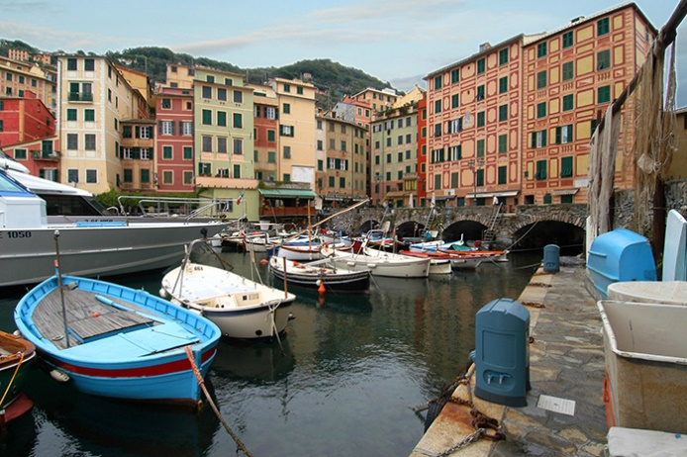La storia di Loano è legata indissolubilmente al mare e al porto che, sviluppatosi nel corso degli anni, oggi rappresenta una base nautica all’avanguardia. Anche il nuovo porto turistico “**Portobello**” nasce all’insegna del **servizio** e della **funzionalità**: il molo di Loano è attrezzato con i terminali di distribuzione della Serie 68 Q-MC, che garantiscono operazioni di fissaggio estremamente veloci e semplificate grazie all’apposita piastra di fissaggio in **acciaio inox**, annegata nel calcestruzzo.

**CAMOGLI**

Camogli è uno dei centri turistici e marinari più pittoreschi della Riviera ligure, celebre per il paesaggio ameno e per la rinomata sagra gastronomica che ogni anno, nel mese di maggio, vede protagonista la gigantesca frittura di pesce realizzata in enormi padelle di alcuni metri di diametro.

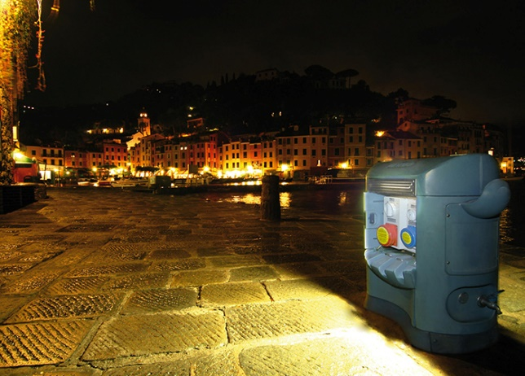La Serie 68 Q-MC è protagonista anche a Camogli, grazie alla sua **flessibilità**: visitando Camogli potete ammirare la perfetta **integrazione** nel paesaggio di terminali monofacciali **Q-MC 125 B**, con prese lato mare e protezioni magnetotermiche e differenziali lato terra.

**PORTOFINO**

Portofino è una località di indiscutibile fascino paesaggistico, meta ogni anno di turisti provenienti da tutto il mondo. Il suo rinomato Porto turistico è uno dei più famosi porticcioli del mondo e sorge in mezzo ad un promontorio naturale formato dall’insenatura della Baia di Portofino, arrivando a lambire la Piazzetta del Borgo. La **Marina di Portofino** ha in concessione, su due tratti del molo Umberto I, gli unici spazi per il transito: il primo tratto, più vicino alla piazzetta, è in grado di accogliere 6/7 superyacht fino a 60 metri, mentre il secondo è attrezzato con 8 ormeggi su corpo morto e gavitelli per imbarcazioni inferiori ai 18 metri. In più, ci sono i 2 ormeggi all’ancora, con cime a terra, di **baia Cannone**, per mega yacht dai 60 metri in su.

Il Porto vanta servizi all’avanguardia per funzionalità e garantisce l’erogazione di energia e servizi alle imbarcazioni attraccate grazie al sistema di terminali di distribuzione GEWISS della **Serie 68 Q-MC**.

A testimonianza della **flessibilità** della Serie, per questo progetto è stata effettuata una precisa scelta installativa: la distribuzione di energia è comandata da un unico quadro, posizionato **a monte dell’impianto**.

Sono stati inoltre scelti terminali dotati di **kit d’illuminazione**, per garantire anche di notte una facile individuazione della torretta.

**SANTA MARGHERITA LIGURE**

Stazione turistica e climatica di fama internazionale, immersa nel verde in una suggestiva cala tra Rapallo e Portofino, **Santa Margherita Ligure** vive intensamente attorno al suo porticciolo, tra occasioni mondane e sport.

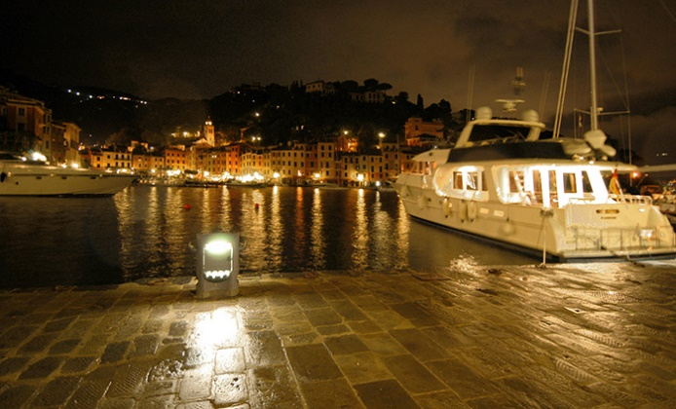I due pontili del **Centro Nautico Ligure** sono equipaggiati con le versioni compatte **QMC 63 B** che, grazie alle caratteristiche di design e forme ergonomiche, si adattano al meglio nel constesto circostante.

**AMEGLIA**

Circondata dalla rigogliosa cornce del promontorio del Caprione, Ameglia si affaccia nel mare del golfo di La Spezia, denominato anche **Golfo dei Poeti** per la bellezza dei paesaggi che da oltre duemila anni vengono decantati da poeti e scrittori.

Il porto di Ameglia presenta attracchi per le imbarcazioni da diporto sia sulla banchina fissa sia sui pontili galleggianti. Nel primo caso è stata installata la torretta **QMC 125 B**, che grazie alla sua struttura in **acciaio INOX** presenta caratteristiche di robustezza d’eccezione, mentre sui pontili galleggianti la soluzione vincente è stata la **QMC 63 B**, che grazie all’estrema compattezza delle dimensioni ben si adatta agli stretti camminatoi dei pontili.

**RAPALLO e ANDORA**

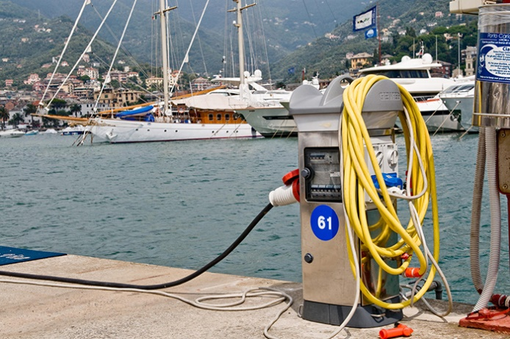L'atmosfera esclusiva ed accogliente del Porto Turistico Internazionale di Rapallo (GE) intitolato all’Ing. Carlo Riva, recentemente scomparso all’età di 95 anni, è il risultato di una filosofia che fa dell'attenzione al **dettaglio** l'elemento fondante di ogni decisione. Nella struttura del porto sono stati infatti adottati gli innovativi dispositivi che consentono il prelievo dell’energia elettrica, dei segnali tecnici e dell’acqua, assicurando i servizi primari a tutte le imbarcazioni ormeggiate. Il Porto è una delle strutture di ricezione che ha adottato **oltre** **100 terminali** di distribuzione energia e servizi, fra quadri di distribuzione e torrette **68 Q-MC in acciaio INOX** per assicurare energia e servizi alle imbarcazioni ormeggiate.

Il Porto di Andora (in provincia di Savona) è invece una marina comunale, **Bandiera Blu** dal 1975, che offre ai suoi visitatori oltre **800 posti** di diporto, i cui servizi sono erogati da torrette **68 Q-MC**, nelle versioni in materiale isolante e antincendio.